D’HOUDETOT Cyril
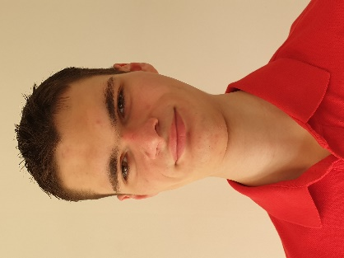
Né le 17/09/2002



Correspondances
18 Grand rue
62120 QUERNES

07-82-61-32-90

cyrd62@gmail.com

Langues


Français


Anglais


Allemand

Mobilité

Permis de conduire B

Formations :
- 2020/2024
3ème année en école d’Ingénieur Génie Informatique et Industrielle à IG2I, Centrale Lille Lens

- 2019/2020
Obtention du Bac Scientifique, spécialité Mathématiques au Lycée Vauban 62120 Aire sur la Lys

Expériences
- 2021/2022
Stage professionnel de 5 semaines chez Imprimerie Mordacq à Aire-sur la Lys
• 2022/2023
Stage professionnel de 12 semaines chez DV Group à Douvrin

Compétences
Informatique
HTML, CSS, JavaScript, Language C, Java, PHP, SQL,
Visual Studio Code, Pack Office

Industrielle
Electricité : Actionneur et modulateur d'énergie
Automatisme : SFC, ST

Centre d’intérêts
Sport
Vélo, tennis de table
Loisirs
Applicatifs divers sur nano ordinateur Raspberry
Création d’un drone autonome piloté par Arduino
Création de serveurs sous Linux
Programmation d’un jeu vidéo 2D
Voyage
Allemagne, Angleterre, Pays-Bas, Espagne

